Documentation Server NAS Debian 12 – YANG Liam
SIO SISR

Dans cette documentation, je vais vous expliquer comment j’ai créé et configuré un server NAS sous Debian 12 en utilisant TrueNAS.
Pour commencer nous aurons besoin de l’ISO TrueNAS, disponible sur leur site officiel :
https://www.truenas.com/download/
Voici les ressources que j’ai donné à ma machine :
Vous pourrez voir qu’il y a 3 disques que la machine, la première sera dédiée au système d’exploitation. La deuxième pour le stockage et la troisième sera une copie de la 2e en redondance dans le cadre où le 2e disque est H.S.
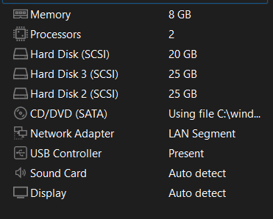
Lorsque la machine est prête nous pouvons la lancer et procéder à l’installation de l’OS.
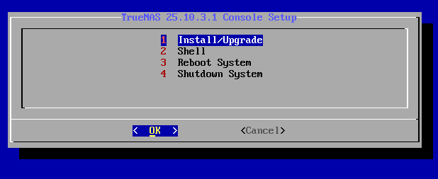
Nous choisissons l’option 1 « Install/Upgrade ».
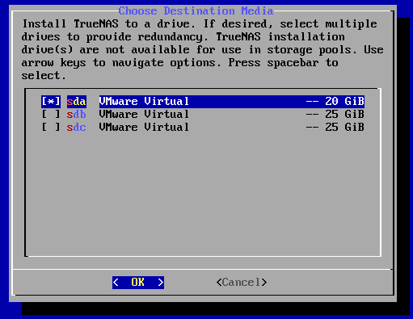
Ici, nous devrons choisir sur quel disque nous souhaitons installer l’OS, pour ma part le premier disque est destiné pour le système d’exploitation. Puis on fait « OK ».
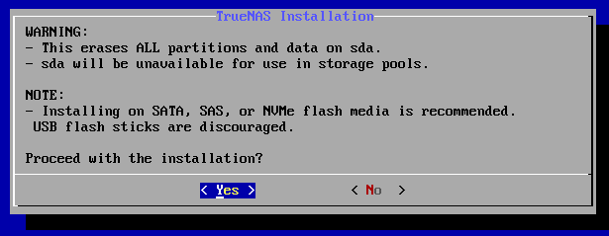
Dans cette partie on fait « Yes »
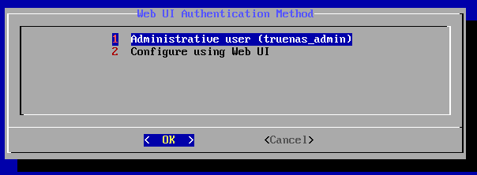
L’option 1 nous permet de définir le mot de passe administrateur. Attention le clavier est QWERTY !
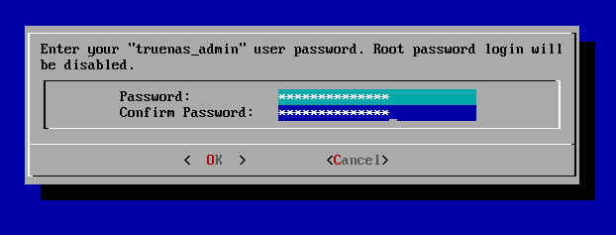
On rentre un mot de passe fort pour le compte admin. Et on fait « OK ».
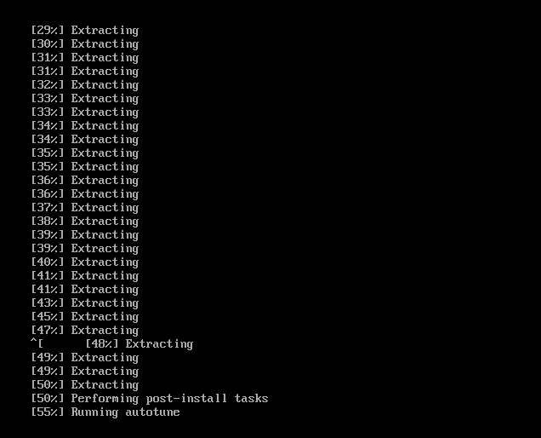
On attend que l’installation se termine.
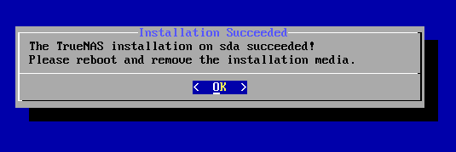
On fait « OK » et nous devons redémarrer la machine. Vu que nous sommes en machine virtuelle il n’y a pas de media (clé USB) à retirer. Donc reboot la machine suffit.
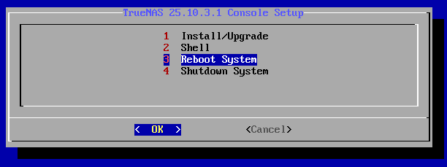
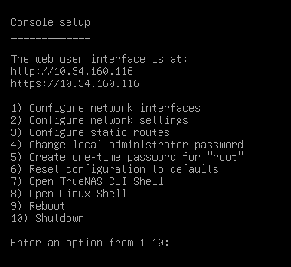
Une fois que la machine à reboot nous avons accès à ce menu.
Nous pouvons nous connecter à l’interface web avec l’identifiant truenas_admin et votre mot de passe que vous avez renseigner lors de l’installation.
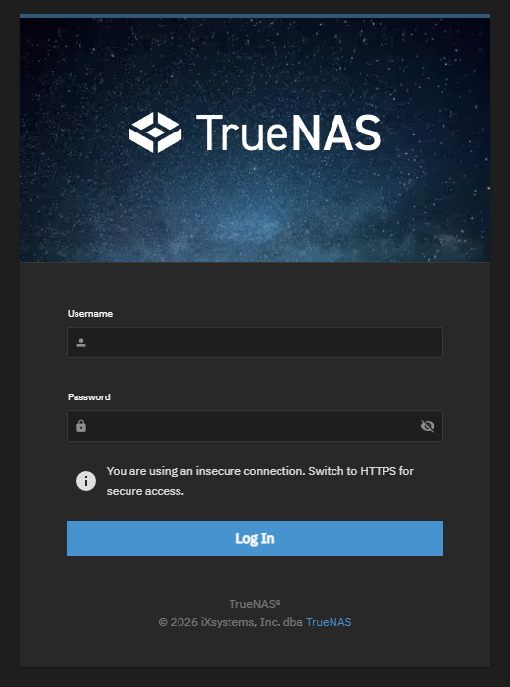
Et par la suite nous arrivons sur arrivons sur le menu.
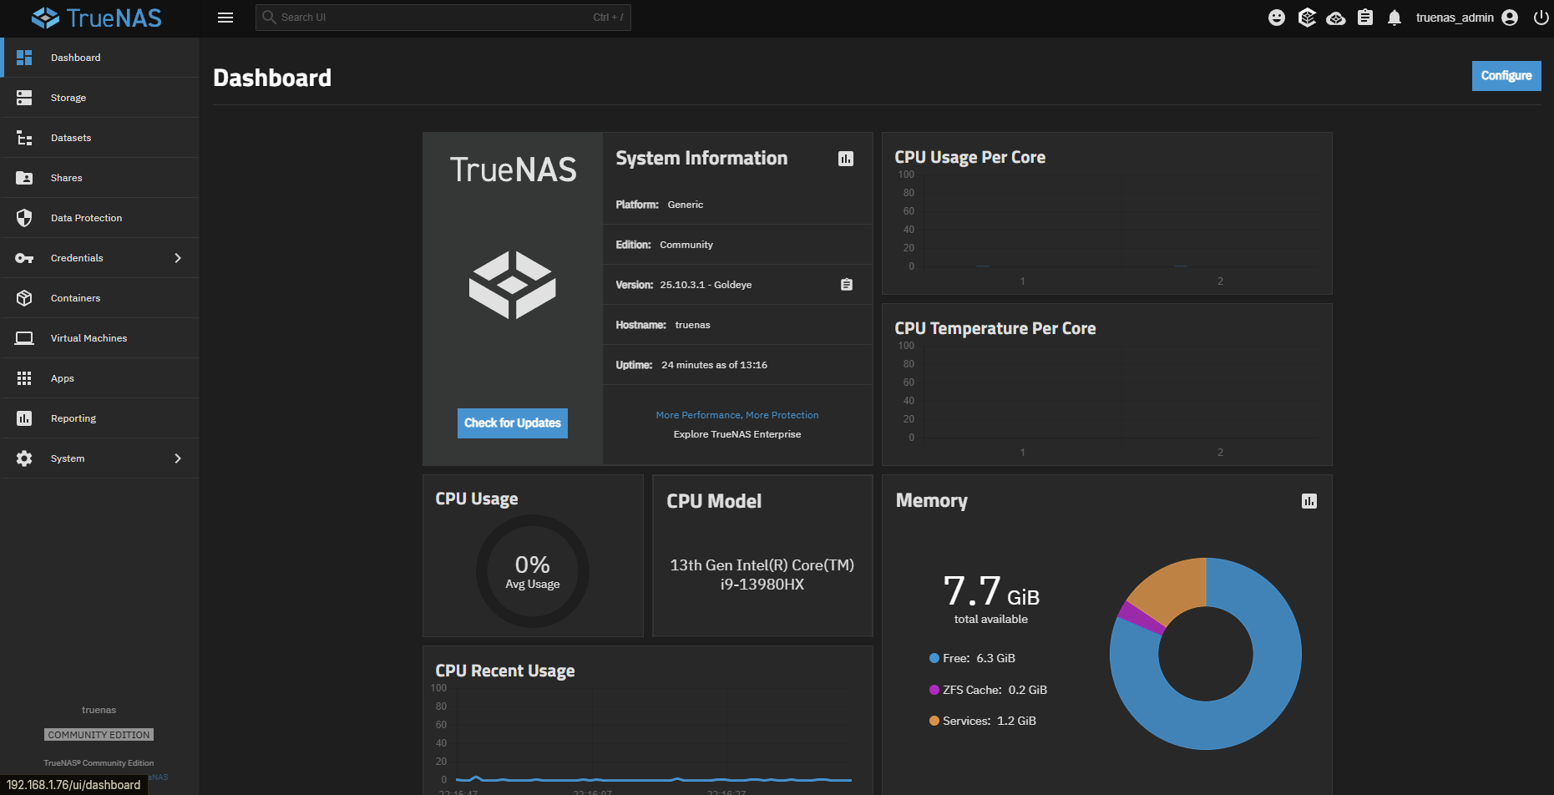
Dans le menu à gauche, nous pouvons aller dans les « Settings » (Paramètres) pour aller changer la langue d’affichage pour nous simplifier lors de nos futures tâches.
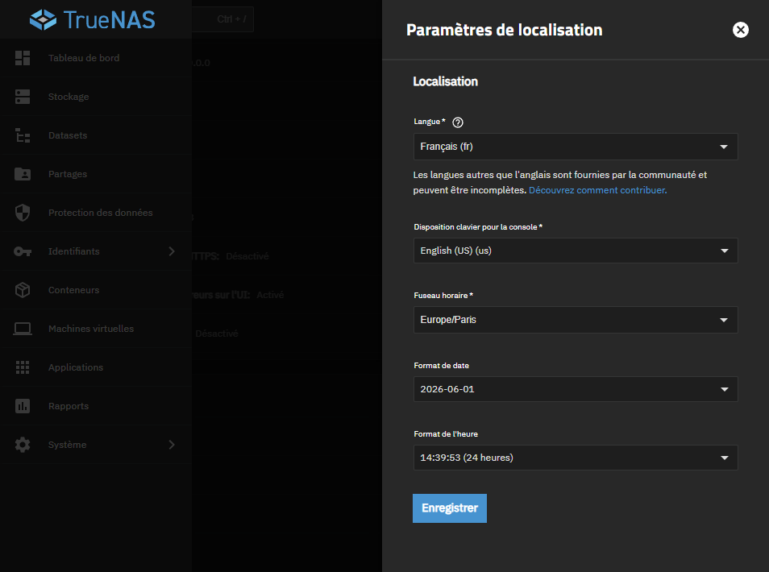
Nous allons à présent configurer notre storage. Dans le menu à gauche nous devons aller dans l’onglet « Storage ».
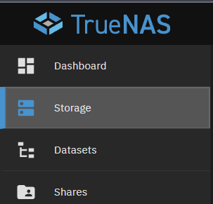
Nous allons cliquer sur « Create Pool ».
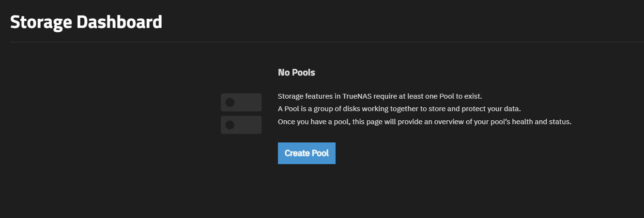
Vous pourrez choisir le nom du pool. Vu que nous sommes sur une machine virtuelle, nous devons cocher la case « Allow » pour autoriser les disques virtuels car nous les disques virtuelles n’ont numéros de séries pour mieux de vérifier les disques.
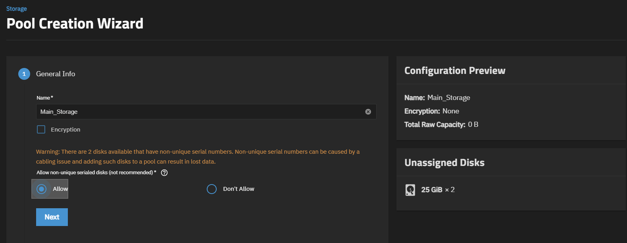
Par la suite dans la section « Data », je choisis la configuration « Miror », ce qui va nous permettre que le deuxième disque copie le premier disque.
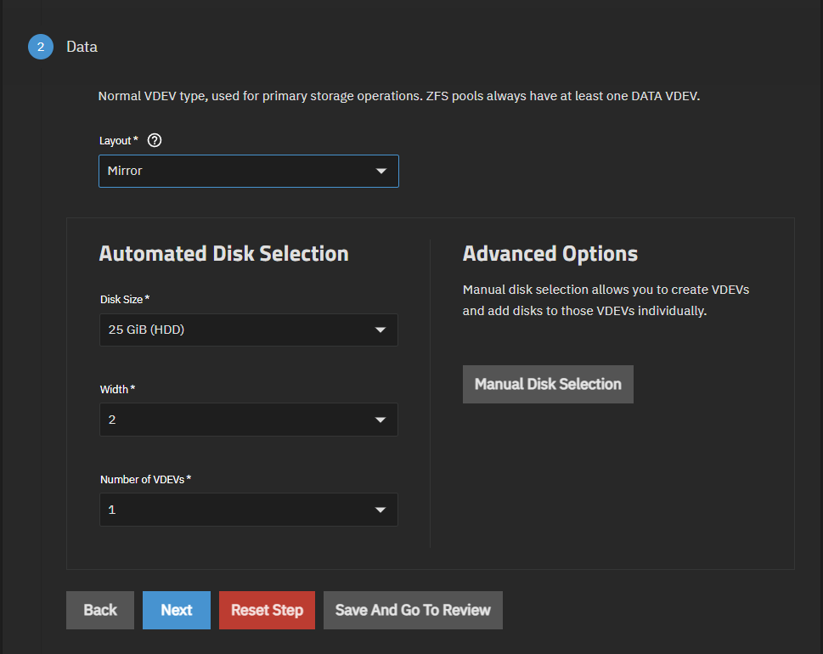
Les prochaines étapes sont optionnelles, nous pouvons les passer et finaliser notre « pool ».
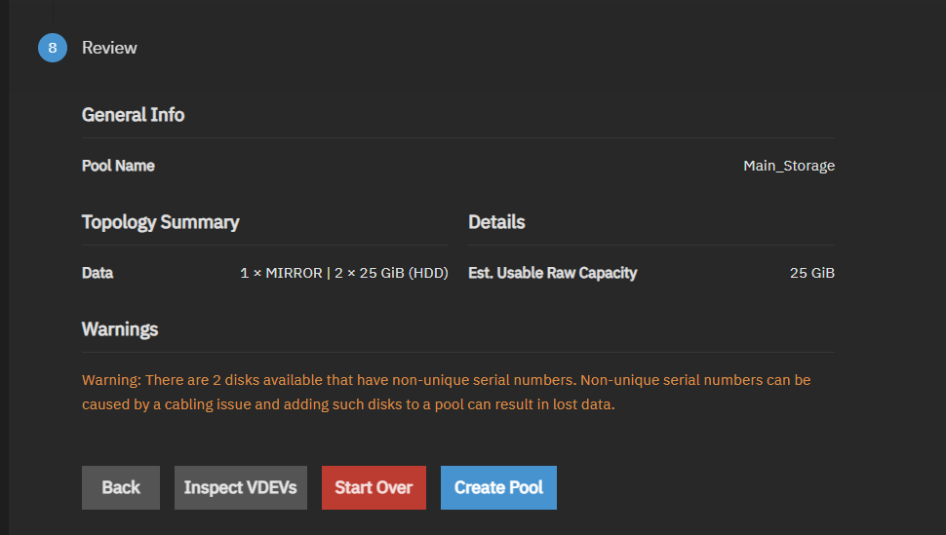
Nous allons maintenant créer nos utilisateurs et leurs accès. Dans l’onglet « Datasets » à gauche, nous allons cliquer sur le bouton « Add Dataset » à droite.
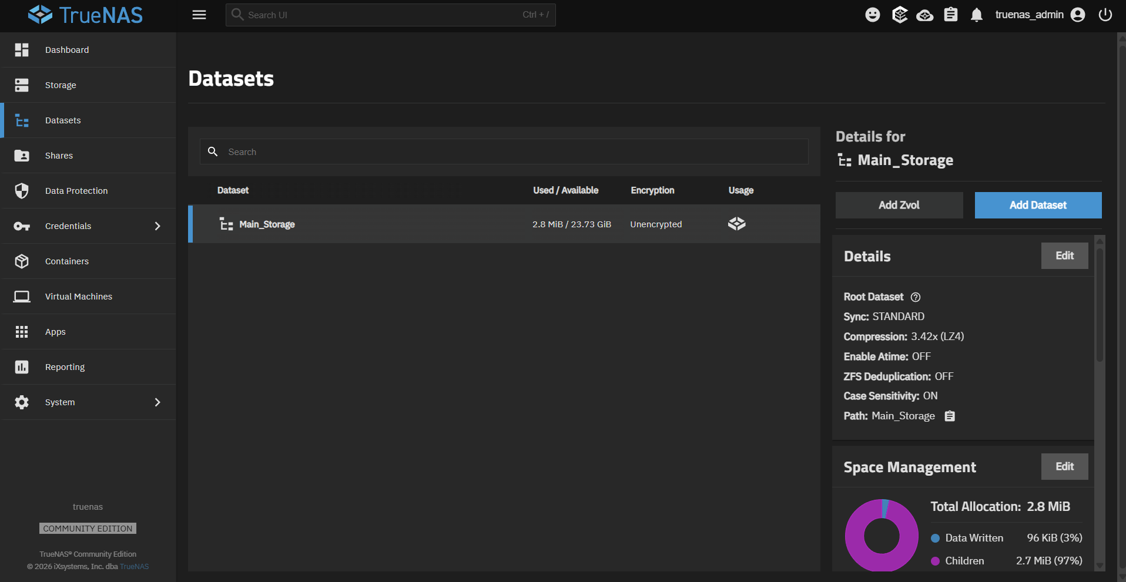
Vous pourrez assigner un nom comme « Dossier_commun » par exemple.
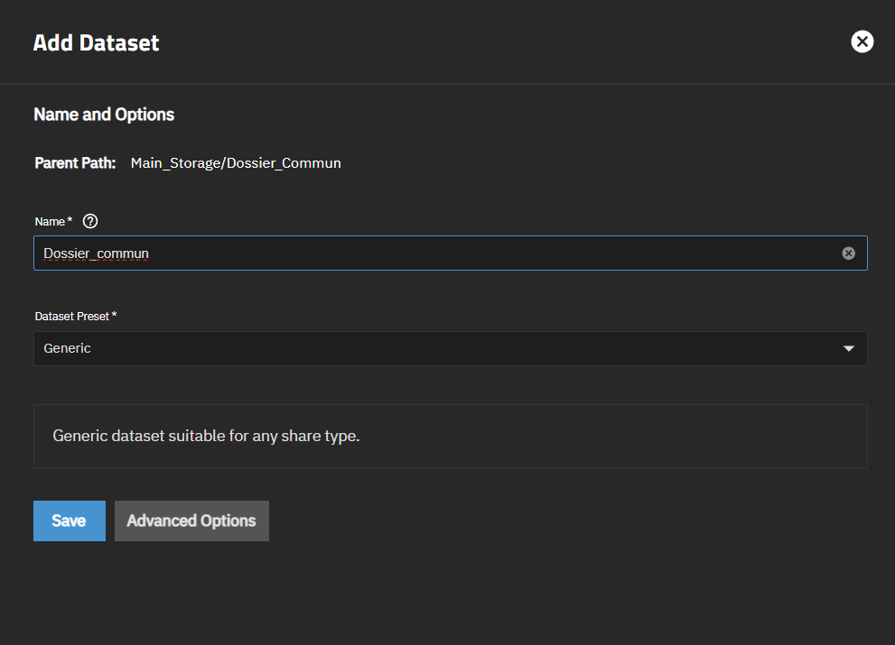
Une fois fait, vous pourrez retourner dans le menu à gauche et cette fois-ci dans « Credentials » > « Users ».
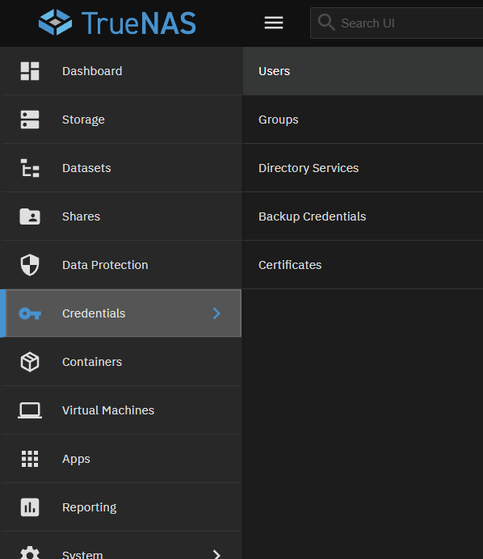
Cliquer sur le bouton « Add » à droite pour rajouter un utilisateur puis remplissez les informations générales. Autoriser « SMB Access » pour que l’utilisateur ait accès au serveur NAS depuis son ordinateur sur le réseau.
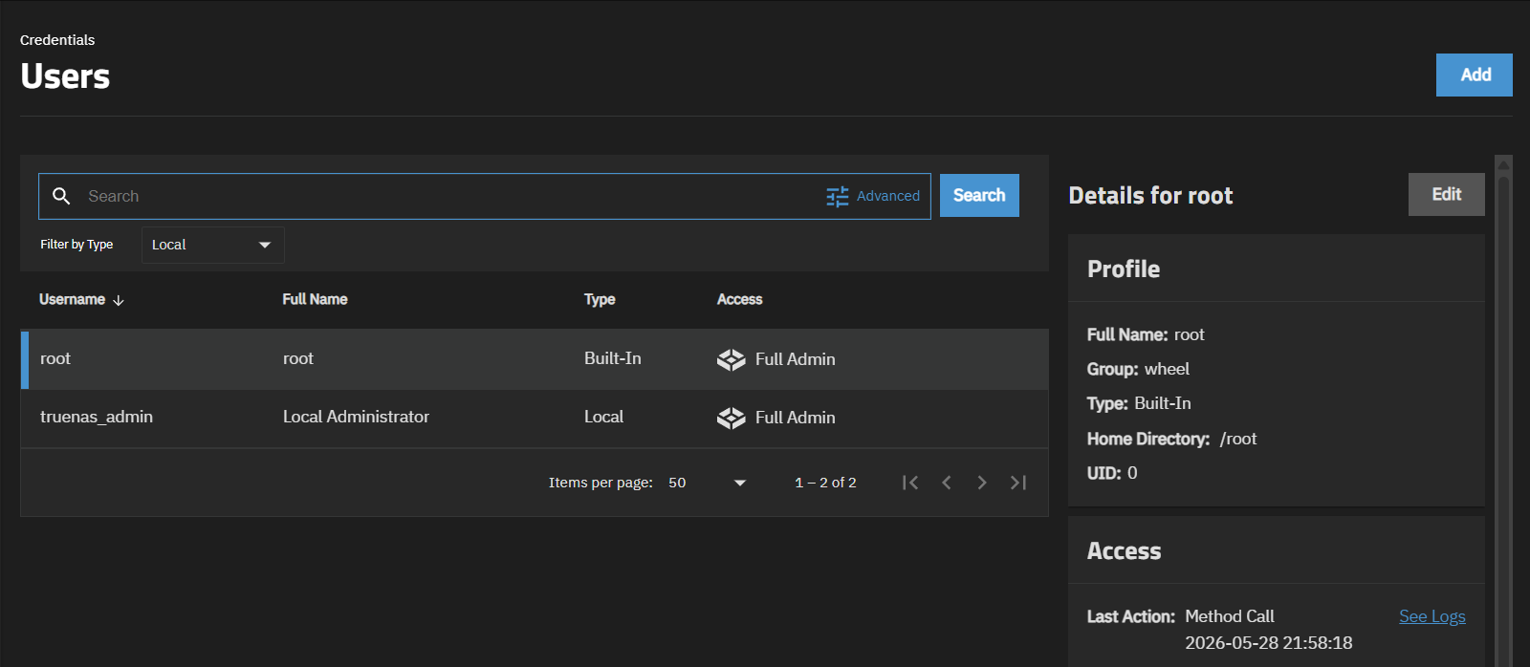
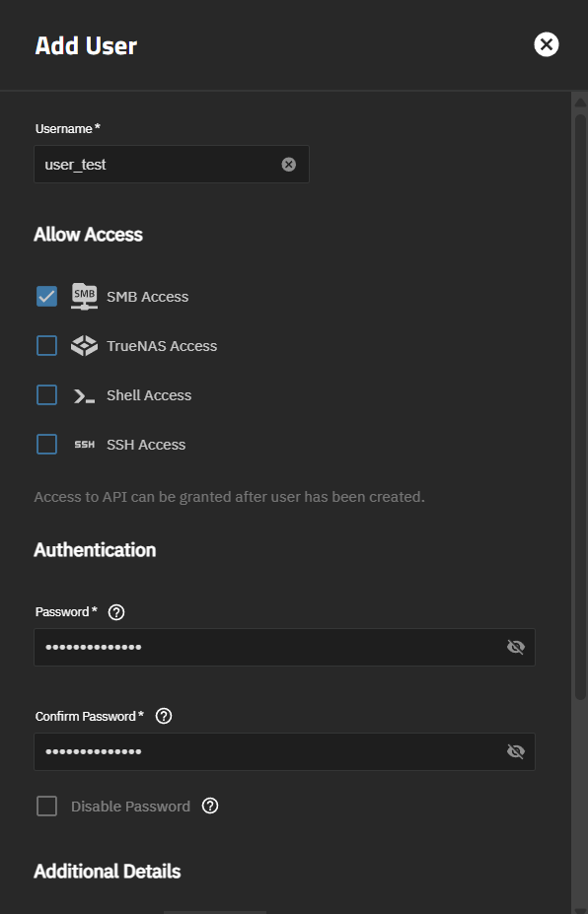

Enfin nous allons attribuer un dossier spécifique à un utilisateur, on retourne dans « Datasets », sur la droite nous pouvons défiler le menu jusqu’à trouver l’onglet « Permission » et nous pouvons cliquer sur « Edit » pour changer les permissions. Par exemple avec le dossier « Compta » :
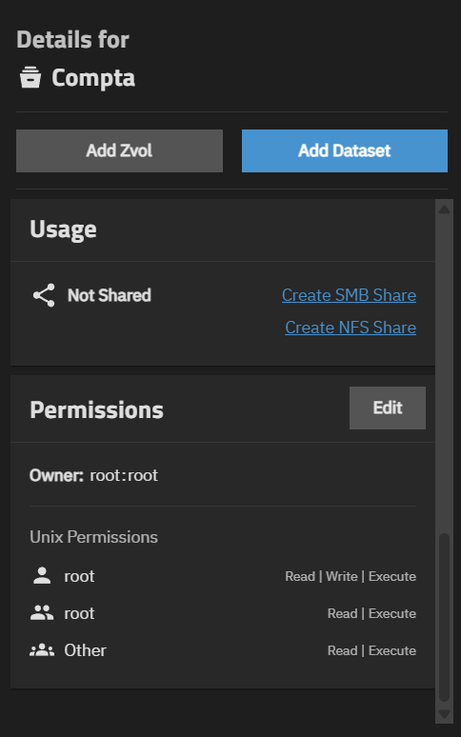
Nous pouvons changer le propriétaire et le groupe de ce dossier Compta comme ci-dessous, et modifié la gestion d’accès à ce groupe. Il est très important de cocher la case « Apply user » et « Apply group » sinon les modifications ne seront pas prises en comptes. Nous pouvons ensuite cliquer sur « Save »
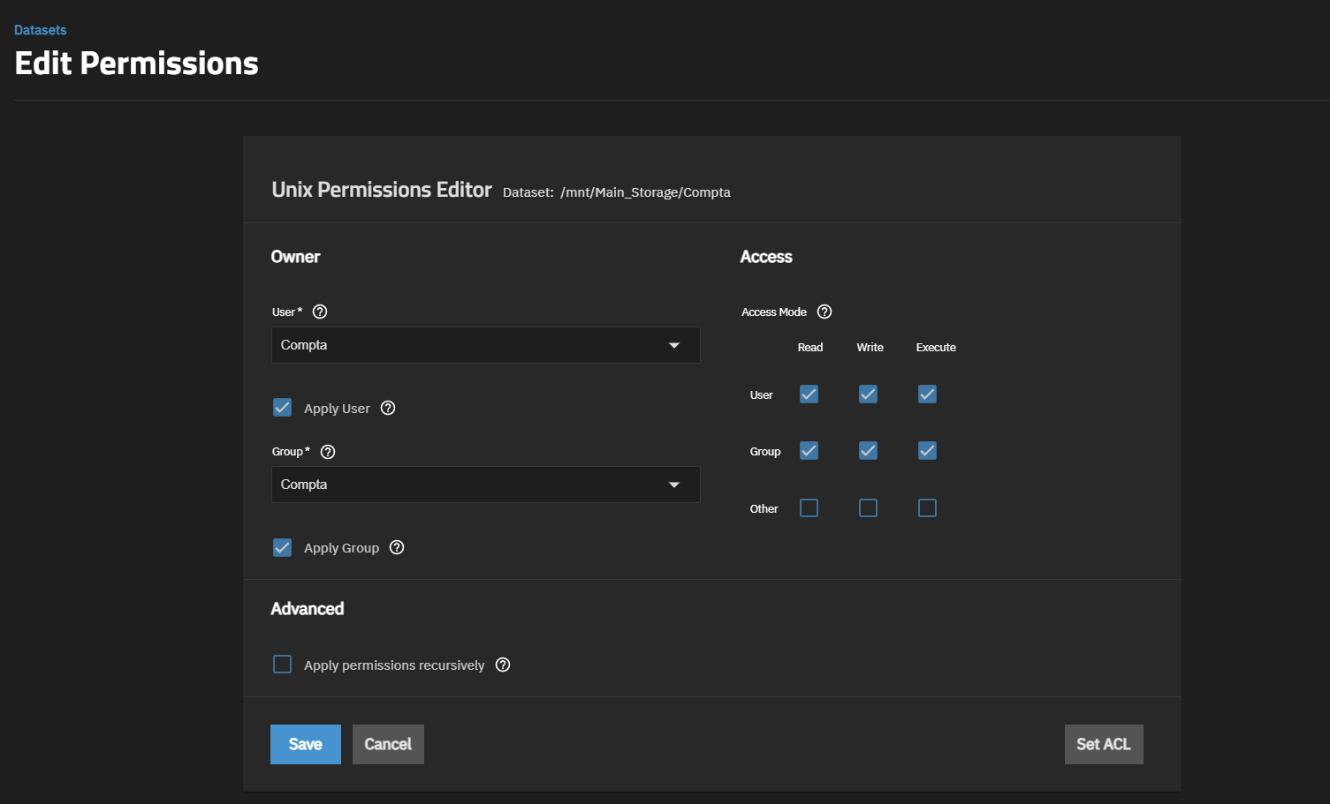
Nous devons ensuite aller dans l’onglet « Shares » à dans le menu à gauche. Dans la section Windows Shares (SMB) cliquer sur ADD. Un formulaire s’ouvre, il faudra sélectionner le datasets souhaité (par exemple Compta) et cliquer sur Save.
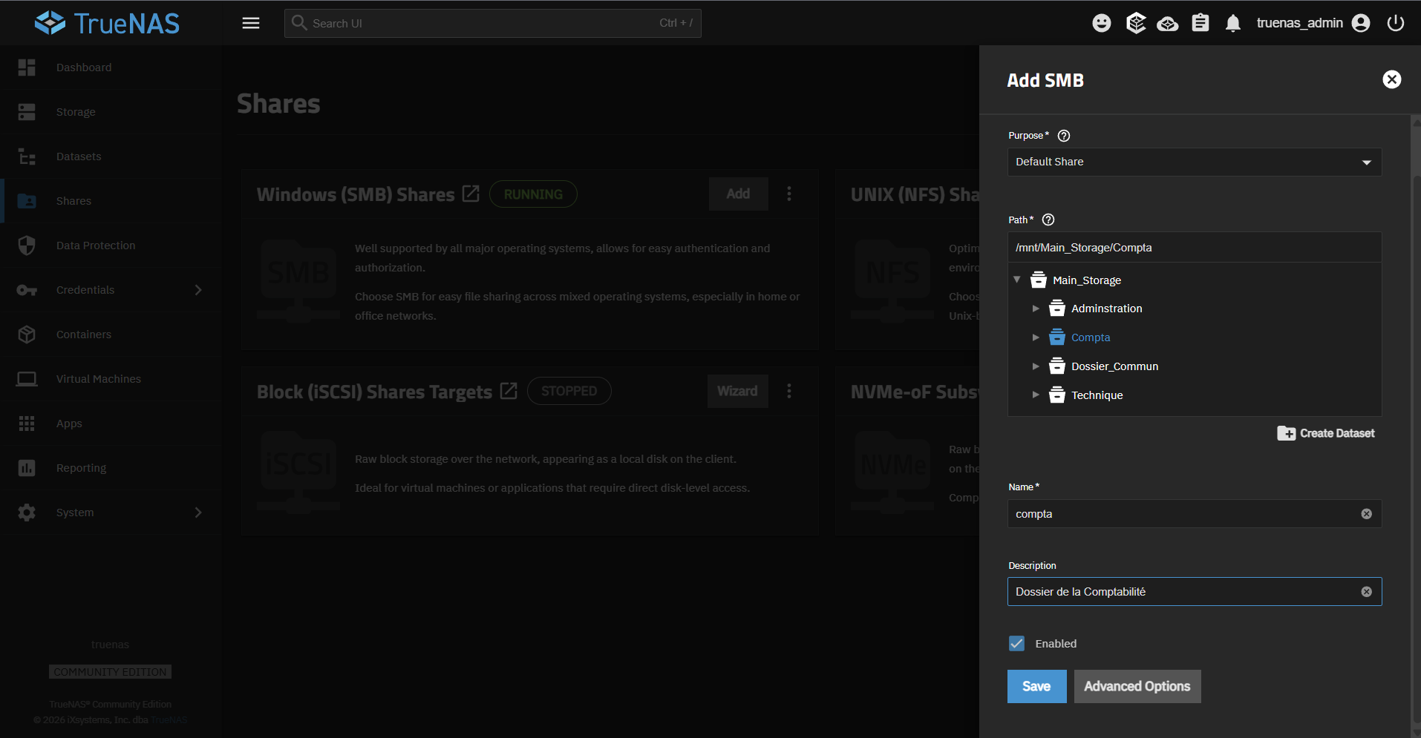

Pour vérifier si avec le compte « Compta » j’ai bien accès uniquement au dossier « Compta », nous devons ouvrir l’explorateur de ficher, entrer l’adresse IP du NAS.
Il est possible que en rentrant la bonne IP vous avez une erreur Windows qui ne trouve pas la machine, il faudra alors retourner dans l’interface web de TrueNas et aller dans System > Services et activer le services SMB.
Lorsque tout est bon normalement vous devez voir une fenêtre de connexion comme ceci :
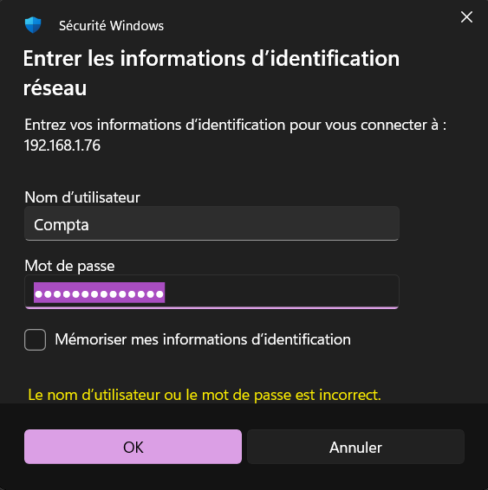
Une fois connecter, vous pourrez observer que vous avez accès au dossier Compta.
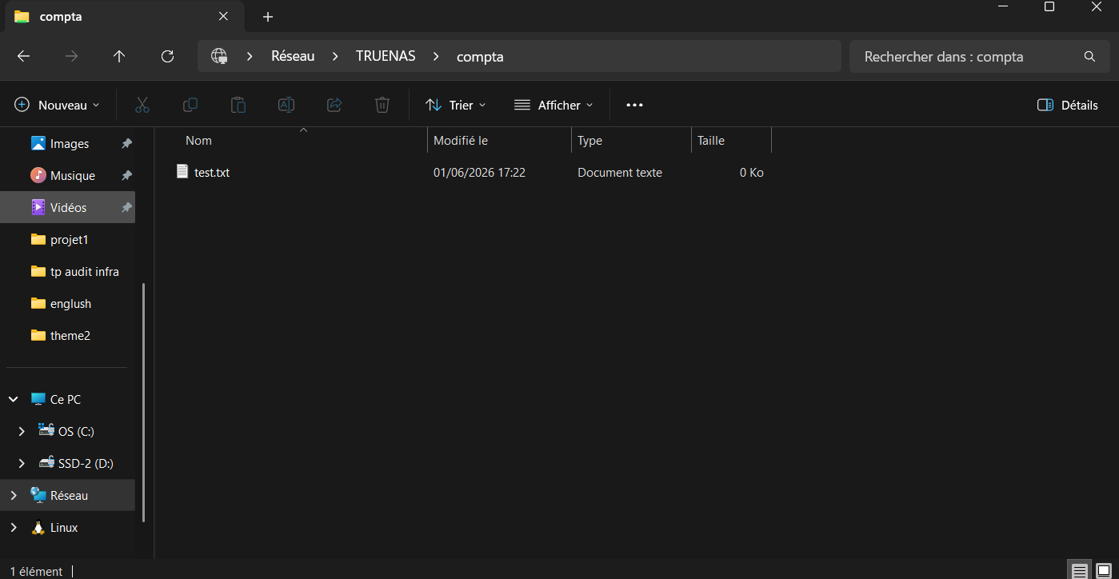
A présent il faudra modifier les permissions pour les futurs dossiers avec les futurs utilisateurs.

